RESULTADOS DEL PROYECTO: PREDICCIÓN DINÁMICA DE EVENTOS EN PACIENTES CON INSUFICIENCIA CARDÍACA Y FRACCIÓN DE EYECCIÓN REDUCIDA A PARTIR DE MODELOS CONJUNTOS UTILIZANDO LA ADHERENCIA A LOS FÁRMACOS RECOMENDADOS COMO VARIABLES TIEMPO DEPENDIENTES

Tabla de contenido

INTRODUCCIÓN 4

CREACIÓN DE LA TABLA DE DATOS DE LOS JOINT MODELS 7

WORKFLOW DE GENERACIÓN DE LA TABLA 7

TESTEANDO LA TABLA DE DATOS 8

MODELIZACIÓN DE LA VARIABLE LONGITUDINAL 10

VARIABLE ADHERENCIA ACUMULADA A LA GUÍA CON ARM 10

ADHERENCIA ACUMULADA DE IECA O ARA2 12

ADHERENCIA ACUMULADA BBLOQ 12

RESULTADOS DEL MODELO DE COX 14

COX UNIVARIANTES 14

COX MULTIVARIANTES 15

RESULTADOS DE JOINT MODELS 17

MODELOS DE COX UNIVARIANTES 17

VARIABLE LONGITUDINAL COMPUESTA: ADHERENCIA A LA GUÍA 17

MODELOS DE COX MULTIVARIANTES 24

ADHERENACIA A IECA O ARA2 + ADHERENCIA A BETABLOQUEANTES 24

ADHERENACIA A IECA O ARA2 + ADHERENCIA A BETABLOQUEANTES + ADHERENCIA A ARM 24

PREDICCIONES DE LOS MODELOS 25

Ejemplo de octubre 2021. 25

VISUALIZACIÓN DE EFECTOS ESPECÍFICOS 25

PREDICCIÓN DINÁMICA 28

ANEXO 1: MANUAL DE USO DEL CÓDIGO DEL PROYECTO 30

# INTRODUCCIÓN

En este documento se resumen los resultados más relevantes obtenidos por Datu(a) en la investigación realizada junto al equipo de Osakidetza y NavarraBiomed con modelos de predicción dinámica en pacientes con insuficiencia cardiaca y fracción de eyección reducida.

El trabajo viene inspirado del siguiente artículo <https://onlinelibrary.wiley.com/doi/abs/10.1002/bimj.201900365>, donde se analiza el efecto que tiene la adherencia al tratamiento en la mortalidad de pacientes con insuficiencia cardiaca a través de joint-models.

En este trabajo, los modelos de predicción dinámica analizados tienen las siguientes características:

* **Pacientes**: Cohorte de 3188 pacientes. Además, se han construido modelos con distintos subgrupos de pacientes en función de las siguientes características:
  + El paciente tiene registrado una prescripción el primer año en la cohorte
  + El paciente ha tomado los fármacos analizados en el estudio antes de la primera fecha de ingreso registrado por insuficiencia cardiaca.
  + La entrada en la cohorte del paciente ocurre tras es el primer ingreso del paciente por insuficiencia cardiaca.
  + El paciente fallece los primeros 30 días tras la entrada en la cohorte.
* **Seguimiento**: Seguimiento de 1 año tras la entrada en la cohorte. En los pacientes que terminan el año en la cohorte sin ser censurados, el tiempo hasta evento se define en 1 año, por lo que no se tienen en cuenta las diferencias que puede haber entre ellos tras el año de seguimiento.
* **Outcome**: Mortalidad o ingreso por insuficiencia cardiaca.
* **Variables longitudinales**: La métrica de las variables longitudinales es la adherencia acumulada cada periodo de 30 días (**podemos referirnos con mes, pero la realidad es que son periodos de 30 días**). La adherencia se calcula dividiendo la cantidad de días en el que el paciente ha sido adherente entre la cantidad de días totales transcurridos hasta el mes en el que se encuentra el paciente.

Como se da la adherencia acumulada tras terminar cada periodo de 30 días, un paciente puede tener como máximo 12 observaciones.

Las variables longitudinales se han modelizado utilizando **modelos lineales de efectos mixtos** donde se han introducido **splines cúbicos** tanto en la **variable fija** como en la **variable aleatoria**.

Se ha trabajado tanto con variables longitudinales compuestas como simples:

* + **Adherencia a la guía.** Variable longitudinal compuesta, donde se considera la adherencia del paciente al tratamiento si se cumplen los siguientes requisitos:
    - El paciente es adherente a un fármaco de la familia ieca o ara2.
    - El paciente es adherente a un fármaco de la familia de betabloqueantes
    - El paciente es adherente a un fármaco de la familia de arm
  + **Adherencia a ieca o ara2**. Variable longitudinal compuesta, donde se considera que el paciente es adherente al tratamiento si está tomando un fármaco de la familia ieca o ara2
  + **Adherencia a fármacos de la familia betabloqueantes**. Se considera que el paciente es adherente al tratamiento si está tomando un fármaco de la familia betabloqueantes.
  + **Adherencia a fármacos de la familia arm.** Se considera que el paciente es adherente al tratamiento si está tomando un fármaco de la familia arm.
* **Modelos de Cox**: Los modelos de cox que se han usado en el modelo contienen las siguientes variables:
  + Sexo y edad
  + Sexo, edad e índice de charlson
  + Sexo, edad, índice de charlson y fracción de eyección reducido severo.
* **Joint Model**: Se ha trabajado con 3 joint-models:
  + El riesgo del outcome del paciente depende del valor real actual de la adherencia acumulada del sujeto en el momento.
  + El riesgo del outcome del paciente depende del valor real actual y del slope de la adherencia acumulada del sujeto en el momento
  + El riesgo del outcome del paciente depende del slope de la adherencia acumulada del sujeto en el momento

Además, se han construido Joint models multivariantes y univariantes:

* Joint model univariante con la adherencia a la guía.
* Joint model multivariante con las variables:
  + **Adherencia a ieca o ara2**
  + **Adherencia a fármacos de la familia betabloqueantes**
  + **Adherencia a fármacos de la familia arm**

En las secciones posteriores se dan diferentes resultados obtenidos en el proyecto: Los dos componentes principales del joint model, la variable longitudinal y el modelo de Cox, los joint models y las predicciones realizadas por los joint models. En algunos casos, los resultados se dan para dos subset de datos:

* Todos los pacientes de la cohorte. N=3188
* Pacientes de novo (no han tomado ningún tratamiento previo ni han sufrido insuficiencia cardiaca previamente) y pacientes que no fallecen o sufren ingreso por insuficiencia cardiaca en el primer mes de entrada en la cohorte. N=556 (131 (%23.56) censurados)

# CREACIÓN DE LA TABLA DE DATOS DE LOS JOINT MODELS

Antes de trabajar con los modelos, se ha construido la tabla de datos que ha sido usado para alimentar los joint-models.

## WORKFLOW DE GENERACIÓN DE LA TABLA

La tabla final se ha construido a partir de un workflow que combina distintas fuentes de datos. A continuación, se muestra un esquema con los pasos que se dan en la generación de la tabla:

## TESTEANDO LA TABLA DE DATOS

La tabla final se ha testeado para asegurar que su comportamiento es el esperado. De este modo, se ha facilitado la búsqueda de bugs en el código de generación de la tabla. En el testeo se realizan las siguientes comprobaciones.

* Comprobar que las variables de la tabla se encuentran en un rango o valores fijos esperados:

|  |  |  |
| --- | --- | --- |
| **Variables** | **Descripción** | **Rango/Valores posibles** |
| month | Mes | [0, 12] |
| edad_ing1 | Edad al ingreso | [0, 1000] |
| sexo | - | Hombre o Mujer, |
| time_to_event | Tiempo hasta evento | [0.001, 12.001] |
| last_month | Último mes en la cohorte | [0, 12.001] |
| perc_adh_ara2  perc_adh_bbloq  perc_adh_arm  perc_adh_ieca  perc_adh_guia  perc_adh_doctor  perc_adh_ara2ioeca  perc_adh_guia_arm | Porcentaje de adherencia a las familias de fármacos, al doctor y a las guías en un periodo de 30 días | [0, 100] |
| cum_perc_adh_ara2  cum_perc_adh_bbloq  um_perc_adh_bbloq  cum_perc_adh_ieca  cum_perc_adh_doctor  cum_perc_adh_guia  cum_perc_adh_ara2ioeca  cum_perc_adh_guia_arm | Adherencia acumulada a las familias de fármacos, al doctor y a las guías en un periodo de 30 días | [0, 12] |

* En las variables de adherencia acumuladas, comprobar que los valores son acumulativos, es decir, comprobar que el valor de la adherencia en un mes es mayor o igual a la adherencia del mes anterior.
* La fecha de alta es anterior a la fecha del outcome.
* Las variables compuestas de adherencias (guía sin arm y guía con arm) no pueden ser mayores que las variables de adherencia que la componen (adherecia ara2 o ieca, adherencia a bbloq, adherencia a arm)

# MODELIZACIÓN DE LA VARIABLE LONGITUDINAL

La modelización de la variable longitudinal se ha realizado con splines cúbicas de 3 nudos. <https://en.wikiversity.org/wiki/Cubic_Spline_Interpolation>, y para implementarlos se ha usado la librería splines en R <https://www.rdocumentation.org/packages/splines/versions/3.6.2/topics/ns>.

Se muestran datos de un solo subset: Todos los pacientes de la cohorte. Se ha comprobado que para otro

Estos resultados se pueden obtener en **mixeffectmod_result.R.**

### VARIABLE ADHERENCIA ACUMULADA A LA GUÍA CON ARM

Los resultados muestran que la modelización tiene poco sesgo y una buena precisión

A continuación, se muestra la modelización en algunos de los pacientes de la cohorte (en los primeros tres casos se ha hecho un esfuerzo para encontrar pacientes difíciles de modelizar):

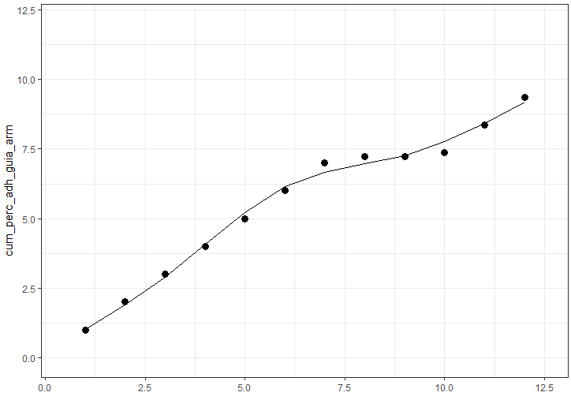

Id Pacientes: 764021079 , 1184371008, 1185106353, 844755579

### ADHERENCIA ACUMULADA DE IECA O ARA2

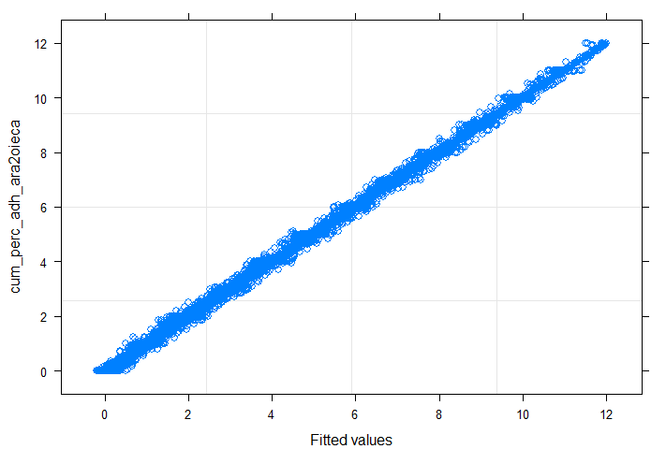

### ADHERENCIA ACUMULADA BBLOQ

ADHERENCIA ACUMULADA ARM

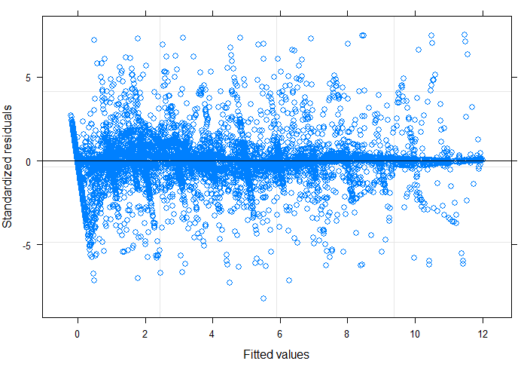

# RESULTADOS DEL MODELO DE COX

A continuación, se muestran resultados de los modelos de cox univariantes y multivariantes. Estos resultados se encuentran en el archivo **explorando_cox.R.** Se muestran resultados para los dos subset de pacientes definidos en la introducción.

## COX UNIVARIANTES

Resultados de Cox univariantes de sexo, edad, charlson y fe reducida.

|  |  |  |
| --- | --- | --- |
| **Variable \ Subsett** | **Subset: Todos los pacientes** | **Subset: Pacientes de novo + no se censuran en lps primeros 30 días** |
| Sexo |  |  |
| Edad |  |  |
| Charlson |  |  |
| Fe reducida severa |  |  |

## COX MULTIVARIANTES

Resultados de Cox combinando las variables sexo, edad, charlson y fe.reducida.severa, probando también la interacción entre fe.reducida.severa y edad y fe.reducida.severa y charlson

|  |  |  |
| --- | --- | --- |
| **Variable \ Subsett** | **Subset: Todos los pacientes** | **Subset: Pacientes de novo + no se censuran en lps primeros 30 días** |
| Sexo y edad |  |  |
| Sexo, edad  y charlson |  |  |
| Sexo, edad y  fe reducida severa |  |  |
| Sexo, edad,  charlson y fe  reducida severa |  |  |
| Sexo, edad,  charlson y fe  reducida severa  + interaccion edad -fe reducida severa |  |  |
| Sexo, edad,  charlson y fe  reducida severa  + interaccion charlson -fe reducida severa |  |  |

# RESULTADOS DE JOINT MODELS

## MODELOS DE COX UNIVARIANTES

### VARIABLE LONGITUDINAL COMPUESTA: ADHERENCIA A LA GUÍA

La variable longitudinal compuesta considera que un paciente es adherente al tratamiento si cumple los siguientes requisitos:

* El paciente es adherente a un fármaco de la familia ieca o ara2.
* El paciente es adherente a un fármaco de la familia de betabloqueantes
* El paciente es adherente a un fármaco de la familia de arm

Muestra teniendo en cuenta todos los id-s para distintas variables en Cox:

**M1**

|  |  |  |  |
| --- | --- | --- | --- |
|  | **Media (IC 90)** | | |
|  | **Sexo - edad** | **Sexo – edad - charlson** | **Sexo – edad – Charlson – fe_reduccion severa** |
| Intercept | -0.0252 (-0.0378;-0.0134) | -0.0243 (-0.0365;-0.0123) | -0.0263 (-0.0378;-0.0142) |
|  | 1.3018 (1.2134;1.3873) | 1.3033 (1.211;1.3942) | 1.3073 (1.219;1.3966) |
|  | 1.747 (1.6292;1.857) | 1.7493 (1.6232;1.877) | 1.7516 (1.6379;1.8711) |
|  | 2.8994 (2.7098;3.0801) | 2.9021 (2.7002;3.1033) | 2.9098 (2.7265;3.1025) |
|  | 2.2235 (2.0746;2.3648) | 2.2266 (2.0645;2.3922) | 2.2263 (2.081;2.3739) |
| sigma_eps | 0.0663 (0.0655;0.0672) | 0.0663 (0.0655;0.0672) | 0.0663 (0.0655;0.0672) |
| sexo | -0.1955 (-0.3154;-0.0645) | -0.1709 (-0.3019;-0.0599) | -0.183 (-0.3032;-0.0526) |
| edad_ing1 | 0.0348 (0.0281;0.0405) | 0.0342 (0.0292;0.0388) | 0.0363 (0.0309;0.0416) |
| **Charlson** |  | 0.0317 (0.0043;0.0542) | 0.0362 (0.0118;0.0556) |
| Fe reducción severa |  |  | 0.113 (0.0075;0.2399) |
| Current Value | -0.1005 (-0.1398;-0.062) | -0.1011 (-0.1414;-0.0627) | -0.1036 (-0.1463;-0.0636) |
| DIC | -12605.61 | -12604.45 | -12628.02 |
| AUC (1-12) |  |  | 6.630090e-01 |
| AUC (1-6) |  |  | 6.488431e-01 |
| AUC (6-12) | 0.6362741 | 0.6492847 | 6.497433e-01 |

No cambia M1

**M2**

|  |  |  |  |
| --- | --- | --- | --- |
|  | **Media (IC 90)** | | |
|  | **Sexo - edad** | **Sexo – edad - charlson** | **Sexo – edad – Charlson – fe_reduccion severa** |
| Intercept | -0.0225 (-0.0347;-0.0106) | -0.0254 (-0.0385;-0.0134) | -0.0217 (-0.0351;-0.0077) |
|  | 1.2644 (1.169;1.3576) | 1.3049 (1.2187;1.3924) | 1.2607 (1.1573;1.3571) |
|  | 1.7 (1.5705;1.8263) | 1.7537 (1.6376;1.8746) | 1.6971 (1.5644;1.8263) |
|  | 2.8197 (2.6159;3.0184) | 2.908 (2.7217;3.0992) | 2.8135 (2.5954;3.0205) |
|  | 2.1667 (2.0057;2.3242) | 2.2339 (2.0863;2.3866) | 2.1653 (2.0002;2.3256) |
| sigma_eps | 0.0663 (0.0654;0.0672) | 0.0662 (0.0653;0.0671) | 0.0663 (0.0654;0.0672) |
| sexo | -0.181 (-0.3121;-0.0555) | -0.174 (-0.3052;-0.0459) | -0.1895 (-0.3069;-0.0603) |
| edad_ing1 | 0.031 (0.0244;0.0372) | 0.0334 (0.027;0.0395) | 0.0334 (0.028;0.04) |
| **Charlson** |  | 0.0338 (0.0129;0.0611) | 0.0313 (0.0061;0.0555) |
| Fe reducción severa |  |  | 0.1557 (0.0461;0.2777) |
| Current Value | -0.0348 (-0.0932;0.023) | -0.0715 (-0.131;-0.0124) | -0.0303 (-0.1005;0.0374) |
| Slope | -0.5148 (-0.9022;-0.2086) | -0.2063 (-0.5582;0.1026) | -0.5642 (-1.0391;-0.1327) |
| DIC | -12604.62 | -12574.61 | -12690.84 |
| AUC (1-12) |  |  | 6.635210e-01 |
| AUC (1-6) |  |  | 6.533220e-01 |
| AUC (6-12) | 0.6374962 | 0.6513565 | 6.499632e-01 |

M2 cambia con charlson. Con Charlson y fe reduccion severa parecido a Sexo y edad.

**M3**

|  |  |  |  |
| --- | --- | --- | --- |
|  | **Media (IC 90)** | | |
|  | **Sexo - edad** | **Sexo – edad - charlson** | **Sexo – edad – Charlson – fe_reduccion severa** |
| Intercept | -0.0222 (-0.0341;-0.0105) | -0.0229 (-0.0354;-0.0103) | -0.0226 (-0.035;-0.01) |
|  | 1.2709 (1.1841;1.3594) | 1.2724 (1.1839;1.3668) | 1.2651 (1.1774;1.3541) |
|  | 1.7197 (1.603;1.8388) | 1.7131 (1.5937;1.835) | 1.6951 (1.5775;1.8117) |
|  | 2.8505 (2.6683;3.0413) | 2.8405 (2.6507;3.0387) | 2.8115 (2.6212;2.9977) |
|  | 2.2002 (2.0606;2.3531) | 2.1841 (2.0272;2.3375) | 2.1569 (2.0052;2.3021) |
| sigma_eps | 0.0663 (0.0654;0.0672) | 0.0663 (0.0655;0.0672) | 0.0663 (0.0654;0.0671) |
| sexo | -0.1856 (-0.2955;-0.0689) | -0.1679 (-0.2822;-0.0296) | -0.1757 (-0.299;-0.0682) |
| edad_ing1 | 0.0326 (0.0273;0.0376) | 0.0335 (0.0268;0.0397) | 0.0336 (0.0275;0.0411) |
| Charlson |  | 0.0314 (0.0086;0.055) | 0.0353 (0.0122;0.0575) |
| Fe reducción severa |  |  | 0.1414 (0.02;0.2566) |
| Slope | -0.5649 (-0.7736;-0.36) | -0.5587 (-0.7692;-0.3357) | **-0.6376 (-0.8656;-0.4154)** |
| DIC | -12697.42 | -12514.2 | -12737.99 |
| AUC (1-12) |  |  | 6.630812e-01 |
| AUC (1-6) |  |  | 6.528102e-01 |
| AUC (6-12) | 0.6378433 | 0.6513031 | 6.509764e-01 |

**M3 cada vez más slope!**

Muestra sin tener en cuenta pacientes que fallecen los primeros 30 días y filtrando pacientes de novo en fecha ingreso:

**M1**

|  |  |  |  |
| --- | --- | --- | --- |
|  | **Media (IC 90)** | | |
|  | **Sexo - edad** | **Sexo – edad - charlson** | **Sexo – edad – Charlson – fe_reduccion severa** |
| Intercept | -0.014 (-0.0589;0.032) | -0.0132 (-0.0568;0.0295) | -0.015 (-0.0605;0.0326) |
|  | 1.5988 (1.3861;1.8216) | 1.5485 (1.3335;1.7607) | 1.5771 (1.3626;1.7925) |
|  | 2.21 (1.917;2.5216) | 2.1224 (1.8307;2.414) | 2.1719 (1.8896;2.4644) |
|  | 3.5958 (3.1269;4.0777) | 3.469 (2.9982;3.9331) | 3.5309 (3.0881;3.9936) |
|  | 2.8271 (2.4497;3.2097) | 2.707 (2.3303;3.0756) | 2.767 (2.4118;3.1346) |
| sigma_eps | 0.0601 (0.0586;0.0616) | 0.0602 (0.0587;0.0617) | 0.0601 (0.0587;0.0616) |
| sexo | 0.3327 (0.0281;0.6685) | 0.2645 (-0.069;0.5772) | 0.25 (-0.1163;0.5963) |
| edad_ing1 | 0.0319 (0.0186;0.0476) | 0.0335 (0.0199;0.0476) | 0.0315 (0.0157;0.0472) |
| Charlson |  | -0.0984 (-0.1921;0.0088) | -0.1134 (-0.2452;-0.0065) |
| Fe reducción severa |  |  | -0.2413 (-0.6498;0.1505) |
| Current Value | -0.1782 (-0.3112;-0.0579) | -0.1712 (-0.3047;-0.0587) | -0.16 (-0.2885;-0.0517) |
| DIC | -5053.043616 | -5074.7911396 | -5076.9194753 |
| AUC (1-12) | 0.7062562 | 0.7006047 | 0.7062122 |
| AUC (1-6) | 0.7114963 | 0.7094428 | 0.7068323 |
| AUC (6-12) | 0.6808696 | 0.6777494 | 0.6875703 |

**M2**

|  |  |  |  |
| --- | --- | --- | --- |
|  | **Media (IC 90)** | | |
|  | **Sexo - edad** | **Sexo – edad - charlson** | **Sexo – edad – Charlson – fe_reduccion severa** |
| Intercept | -0.0089 (-0.0534;0.035) | -0.0165 (-0.0613;0.0264) | -0.0101 (-0.056;0.0329) |
|  | 1.489 (1.2791;1.696) | 1.5702 (1.3595;1.7788) | 1.5075 (1.3051;1.7298) |
|  | 2.0396 (1.7535;2.3183) | 2.1502 (1.8517;2.4294) | 2.0726 (1.801;2.3634) |
|  | 3.3273 (2.8693;3.7803) | 3.5165 (3.0469;3.9625) | 3.3754 (2.9344;3.8409) |
|  | 2.6004 (2.2421;2.9521) | 2.7409 (2.3598;3.0985) | 2.647 (2.289;3.0043) |
| sigma_eps | 0.0601 (0.0586;0.0617) | 0.0601 (0.0586;0.0616) | 0.0602 (0.0588;0.0617) |
| sexo | 0.2459 (-0.2076;0.6018) | 0.2267 (-0.1488;0.5836) | 0.2764 (-0.0772;0.6517) |
| edad_ing1 | 0.0321 (0.0147;0.0465) | 0.0366 (0.0232;0.0527) | 0.0285 (0.0146;0.0462) |
| Charlson |  | -0.1017 (-0.2041;0.0035) | -0.1009 (-0.2029;0.0078) |
| Fe reducción severa |  |  | -0.2641 (-0.619;0.0764) |
| Current Value | 0.0146 (-0.1654;0.1798) | -0.1857 (-0.376;-0.0094) | 0.0136 (-0.2134;0.2208) |
| Slope | -1.5721 (-2.8567;-0.3659) | 0.0901 (-0.8227;0.9001) | -1.4426 (-3.2478;0.0407) |
| DIC | -5102.9333366 | -5057.3993316 | -5086.9943052 |
| AUC (1-12) | 0.7090269 | 0.7007587 | 0.7085432 |
| AUC (1-6) | 0.7184922 | 0.7087466 | 0.7143504 |
| AUC (6-12) | 0.6803581 | 0.6778517 | 0.6882864 |

**M3**

|  |  |  |  |
| --- | --- | --- | --- |
|  | **Media (IC 90)** | | |
|  | **Sexo - edad** | **Sexo – edad - charlson** | **Sexo – edad – Charlson – fe_reduccion severa** |
| Intercept | -0.0042 (-0.0467;0.0415) | -0.007 (-0.0495;0.0384) | -0.0126 (-0.057;0.0313) |
|  | 1.4785 (1.2769;1.6835) | 1.4551 (1.2388;1.6669) | 1.5417 (1.3264;1.7452) |
|  | 2.0307 (1.754;2.3153) | 2.0083 (1.7096;2.2983) | 2.1254 (1.8261;2.4118) |
|  | 3.307 (2.8565;3.7688) | 3.2666 (2.7941;3.7205) | 3.4569 (2.989;3.9219) |
|  | 2.5986 (2.2404;2.9631) | 2.57 (2.1935;2.9288) | 2.7166 (2.343;3.0868) |
| sigma_eps | 0.0601 (0.0586;0.0617) | 0.06 (0.0585;0.0616) | 0.06 (0.0586;0.0615) |
| sexo | 0.2918 (-0.1373;0.6317) | 0.2646 (-0.0086;0.5531) | 0.174 (-0.1451;0.5006) |
| edad_ing1 | 0.0303 (0.0154;0.045) | 0.026 (0.0129;0.0391) | 0.0334 (0.0187;0.0479) |
| Charlson |  | -0.0907 (-0.1923;0.0077) | -0.0747 (-0.1739;0.0326) |
| Fe reducción severa |  |  | -0.2851 (-0.6373;0.0412) |
| Slope | -1.6663 (-2.7706;-0.7736) | -2.1882 (-3.5056;-1.1196) | -0.9274 (-1.843;-0.1897) |
| DIC | -5106.1666206 | -5098.9491663 | -5105.56464 |
| AUC (1-12) | 0.71116 | 0.7090489 | 0.7081473 |
| AUC (1-6) | 0.7211026 | 0.7220424 | 0.7109394 |
| AUC (6-12) | 0.6812276 | 0.6816368 | 0.6914066 |

## MODELOS DE COX MULTIVARIANTES

### ADHERENACIA A IECA O ARA2 + ADHERENCIA A BETABLOQUEANTES

### ADHERENACIA A IECA O ARA2 + ADHERENCIA A BETABLOQUEANTES + ADHERENCIA A ARM

# PREDICCIONES DE LOS MODELOS

## Ejemplo de octubre 2021.

Predicciones analizadas para un joint model con las siguientes características:

* Variable longitudinal: Variable longitudinal compuesta adherencia a la guía.
* Modelo de Cox con sexo y edad
* Asociación entre la variable longitudinal y el riesgo de outcome: Valor actual de la variable longitudinal y la pendiente

Resultados del modelo:

|  |  |
| --- | --- |
|  | **Media (IC 95)** |
| Intercept | -0.0122 (-0.0566;0.0316) |
|  | 1.5371 (1.2839;1.7716) |
|  | 2.1032 (1.7848;2.418) |
|  | 3.4349 (2.912;3.9392) |
|  | 2.6850 (2.2806;3.0796) |
| sigma_eps | 0.0616 (0.0601;0.0632) |
| sexo | 0.2941 (-0.1385;0.6639) |
| edad_ing1 | 0.0327 (0.0179;0.0502) |
| Current Value | -0.0711 (-0.3396;0.219) |
| Slope | -0.9522 (-3.5173;0.7303) |
| DIC | -4793.272 |

### VISUALIZACIÓN DE EFECTOS ESPECÍFICOS

La visualización de efectos específicos se realiza mediante simulaciones de pacientes que coinciden en todas las características excepto en la variable que se quiere analizar

#### Efecto del valor de la variable longitudinal

#### Efecto del valor de la pendiente de la variable longitudinal

#### Efecto de la edad

#### Efecto del sexo

### PREDICCIÓN DINÁMICA

Predicción dinámica desde el segundo mes hasta el sexto mes.

#### Paciente que empieza no siendo adherente y termina siéndolo

#### Paciente que empieza siendo adherente y termina no siéndolo

# ANEXO 1: MANUAL DE USO DEL CÓDIGO DEL PROYECTO

Para descargaros y usar el código tenéis que pedir permiso para acceder al repositorio:

https://github.com/datua-digital/IC-art3.git

Una vez que os demos acceso tenéis que clonar el repositorio y podréis utilizarlo. También tendréis opción de realizar aportaciones.

El directorio en el que se encuentra el código tiene la siguiente organización:

Los scripts más importantes son los siguientes:

* builder.R: Script que genera el dataframe que se usa como input para ejecutar los Joint models.
* Explorando_cox.R: Script con modelos de Cox combinando distintas variables.
* Joint_model.R: Script con Joint models univariantes en función de la variable longitudinal y subset de datos.
* Mv_joint_model.R: Script con Joint models multivariantes de 2 y 3 variables longitudinales:
  + Adherencia a familia ieca o ara2
  + Adherencia a familia bbloq
  + Adherencia a familia arm
* mixeffectmod_result.R: Script para obtener gráficas de bondad de ajuste de la modelización de las variables longitudinales.
* results_and_predictions.R: Script para obtener predicciones dinámicas de los joint models
* resultadosJM_informe.R: Script que se usa para replicar los resultados de los joint models de este informe.